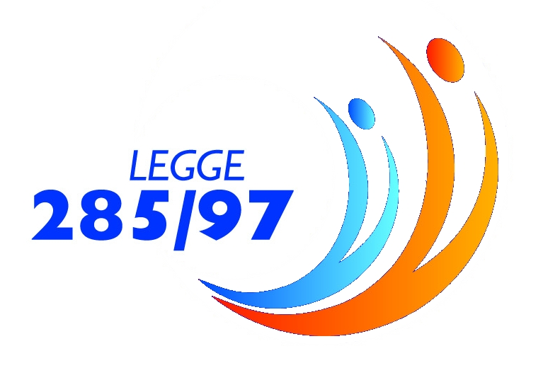



&


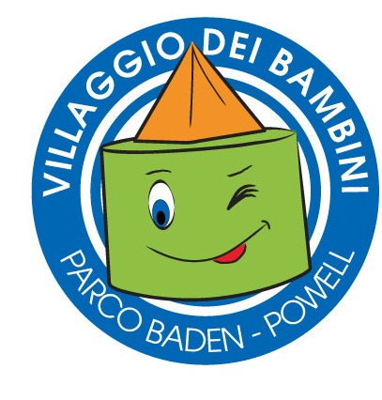




Il “parco” di natale
25-26-27 dicembre 2009/1-2-3-6 gennaio 2010

Comunicato:
Nell’ambito delle giornate a tema previste, all’interno del Parco Baden Powell, dall’Assessorato alle Politiche Sociali del Comune di Reggio Calabria, in collaborazione con l’Associazione Amici per l’infanzia, rientrano alcune giornate dedicate alle festività Natalizie.
Durante il periodo natalizio, precisamente nelle giornate del 25-26-27 dicembre 1-2-3 gennaio e 6 gennaio, dalle ore 15.30 alle 20.00, presso il Parco Baden Powell saranno, realizzate innumerevoli attività Natalizie di base, mediante giochi vari, proiezioni, attività ludiche e di animazione, che saranno arricchite, quotidianamente, da spettacoli vari e specifici eventi.
Lo scopo sarà di far immergere i bambini nel mondo del Natale, attraverso alcune attività che da sempre appassionano ed entusiasmano i bambini di tutto il mondo.
L’ingresso è totalmente gratuito sia per bambini che per adulti.
Per qualunque informazione e/o chiarimento e possibile rivolgersi ad: Associazione di promozione sociale Amici per l’infanzia - Tel. 0965 920102 mobile 393 9166069
Invito alla manifestazione:
Luna d'argento con stelle dorate, gnomi folletti e fatine incantate, una pioggia d'auguri e pomeriggi fatati al Parco Baden Powell siete tutti invitati…!!!

Pistacchio, la Mascotte del Parco, vi invita, quindi, a essere presenti a tutte le attività che di seguito risultano meglio specificate nel programma riportato.

Con l’occasione l’Assessorato alle Politiche Sociali e l’Associazione di promozione sociale Amici per l’Infanzia augurano a tutti i bambini un buon Natale ed un Felice Anno Nuovo……magari insieme a noi al Parco Baden Powell!

L’Assessore alle Politiche Sociali
Tilde Minasi

Associazione Amici per l’Infanzia
Demetrio Cento

